PEMBAGIAN HARTA WARIS PADA MASYARAKAT ISLAM ADAT LAMPUNG PEPADUN ABUNG SIWO MIGO MENURUT PERSPEKTIF HUKUM ISLAM
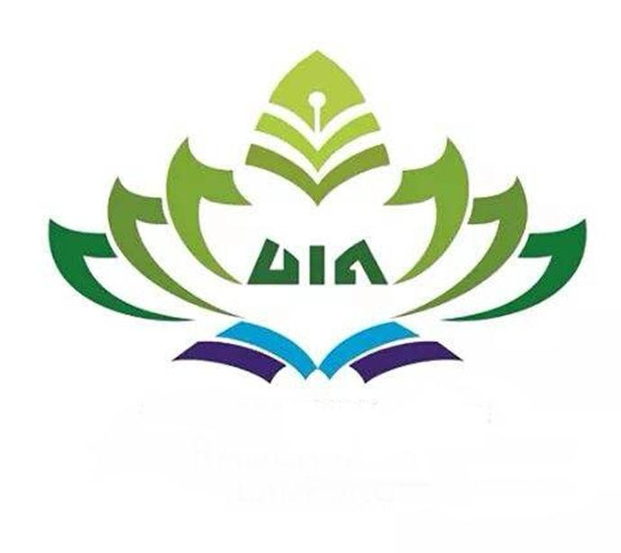
(Kecamatan Kotabumi, Kabupaten Lampung Utara )

Tesis
Diajukan Sebagai Salah Satu Persyaratan
Menyelesaikan Program Magister Jurusan Hukum Keluarga Islam

Oleh:
Mirza Yanwar
NPM : 1774130018

PROGRAM PASCASARJANA (PPs)
UNIVERSITAS ISLAM NEGERI RADEN INTAN LAMPUNG
1441H/ 2019

